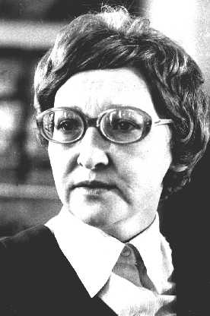
3 февраля 2021 года
исполняется 90 лет
со дня рождения
учёного-эколога
с мировой известностью, выдающийся гидробиолога
Ольги Михайловны КОЖОВОЙ.

Ольга Михайловна КОЖОВА
(1931-2000 гг.) – доктор биологических наук, почётный профессор ИГУ, Заслуженный деятель науки России, заведующая кафедрой зоологии беспозвоночных и гидробиологии ИГУ в 1969-1982 гг., директор Научно-исследовательского института биологии при ИГУ в 1970-е–1990-е гг. Основные научные работы посвящены фитопланктону оз. Байкал, его сезонной и межгодовой динамике; биологии байкальского рачка-эпишуры; структуре и функционированию экосистем крупнейших водоёмов Азии: Байкала, Хубсугула, других озёр, Ангарских водохранилищ; моделированию и прогнозам антропогенных изменений в водных экосистемах. Разработала принципы экологического мониторинга Байкала и других крупных водоёмов. Автор около 900 научных и научно-публицистических работ, в том числе 14 монографий и двух учебников. Лидер сибирской гидробиологической школы; подготовила 10 докторов и около 50 кандидатов наук. Возглавляла диссертационный Совет по специальности «Экология».
О.М. Кожова являлась членом Президиума Российского гидробиологического общества при РАН, членом Президиума Экологической общественной организации «Байкальский экологический парламент», председателем Головного Совета «Охрана окружающей среды» Министерства образования РФ.

